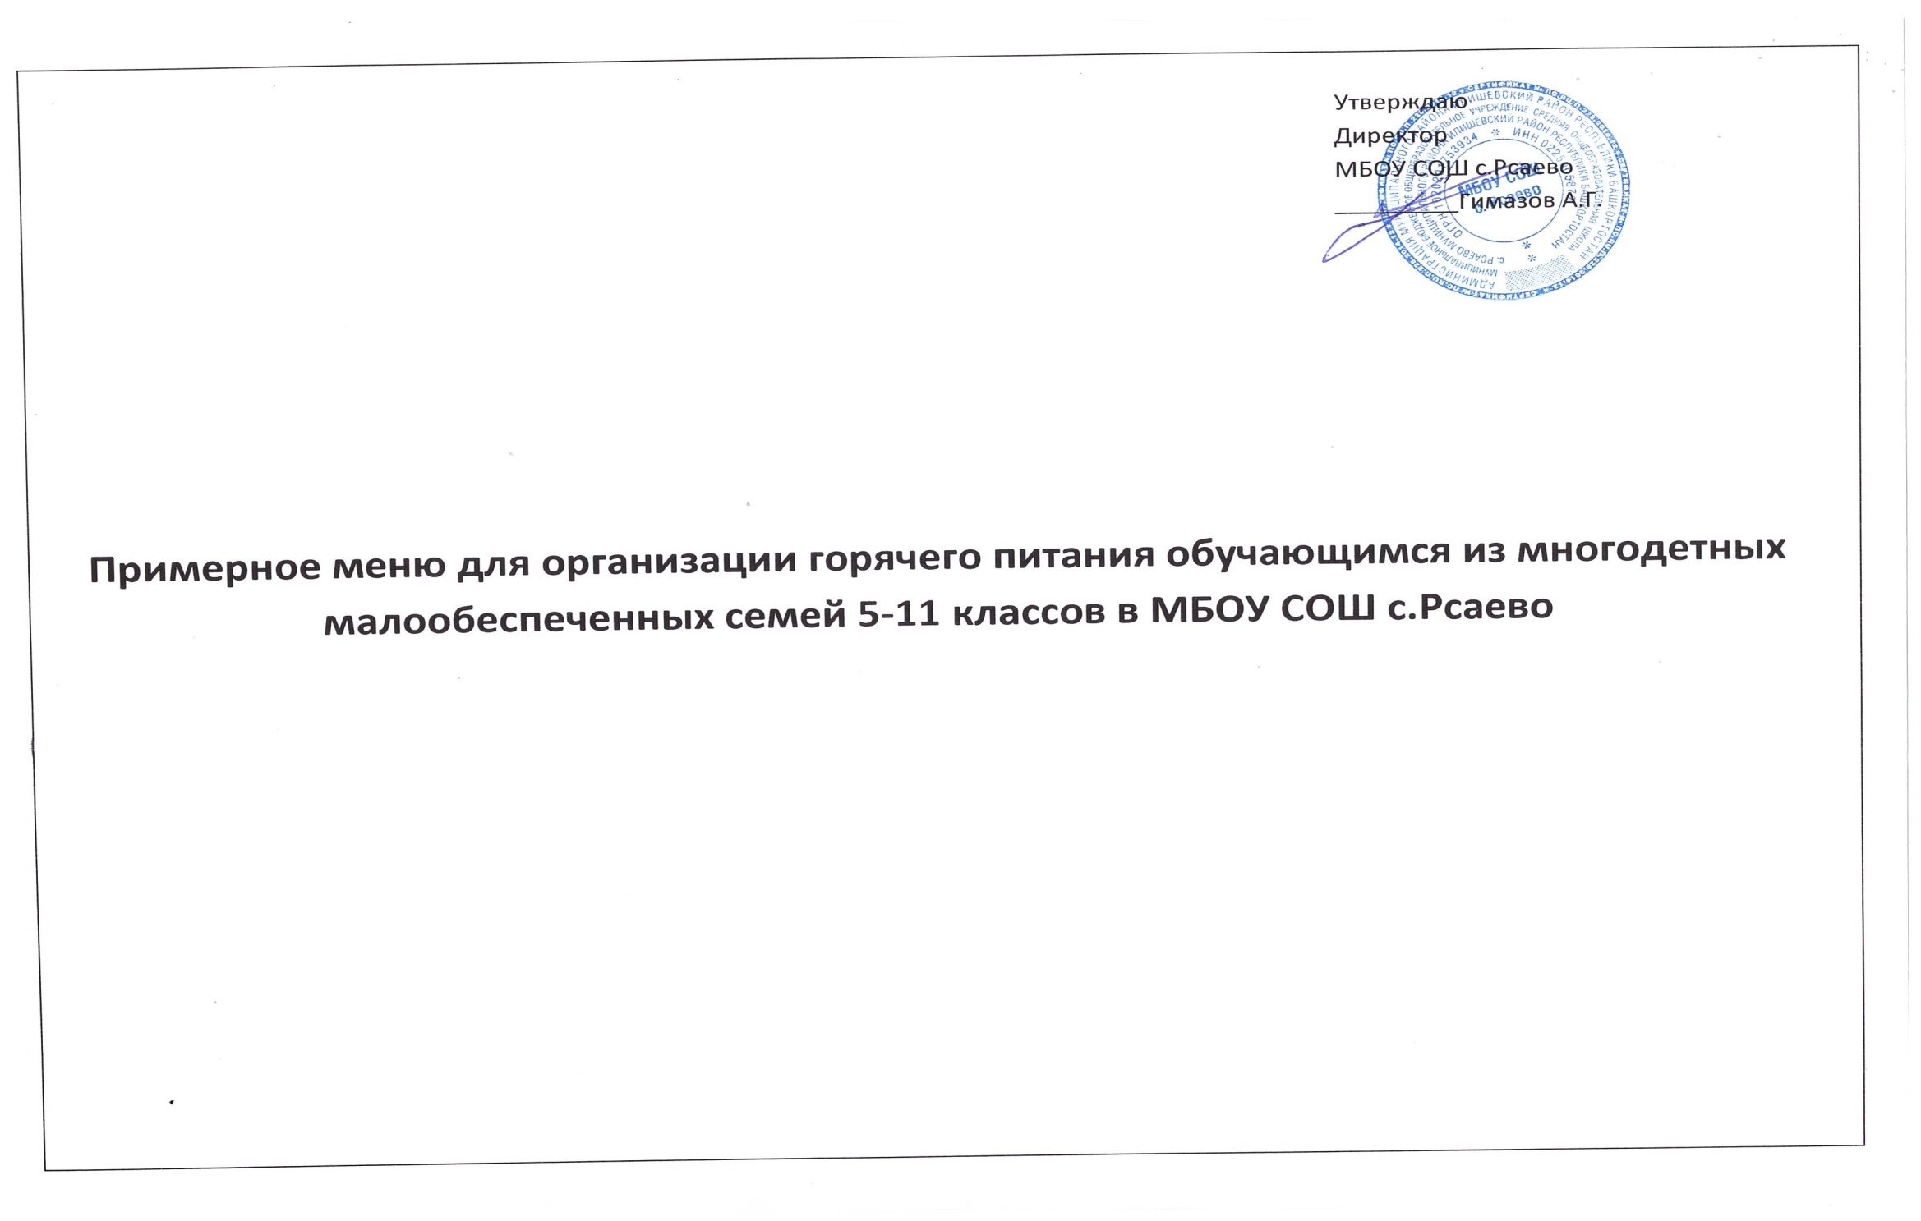
Примерное 2-х недельное меню для обучающихся в МБОУ СОШ с. ___Рсаево__ в возрасте 12 лет и старше
Рацион: Школьное меню |  |  |  |  | День: | понедельник
 |  |  |  | Неделя: |  | 1
№  рец. |  | Прием пищи, наименование блюда |  | Масса порции | Пищевые вещества (г) |  |  | Энерге-  тическая ценность (ккал)
 |  |  |  | Масса порции | Б | Ж | У | Энерге-  тическая ценность (ккал)
1 |  | 2 |  | 3 | 4 | 5 | 6 | 7
Завтрак
189 |  | Биточки мясные с томатным соусом |  | 90 | 12,08 | 11,00 | 10,15 | 171,00
38 |  | Каша гречневая рассыпчатая |  | 210/7 | 9,50 | 7,70 | 38,20 | 264,00
274 |  | Чай витаминизированный |  | 200 | 0,2 |  | 10,0 | 38
1 |  | Хлеб пшеничный обогащенный витаминами для детского питания |  | 50 | 4,00 | 0,04 | 0,02 | 0,05
Итого за Завтрак 557 |  |  |  |  | 25,78 | 18,74 | 58,37 | 473,05
Примерное меню и пищевая ценность приготовляемых блюд (лист 2)
Рацион: Школьное меню |  |  |  |  | День: | вторник
 |  |  |  | Неделя: |  | 1
№  рец. |  | Прием пищи, наименование блюда |  | Масса порции | Пищевые вещества (г) |  |  | Энерге-  тическая ценность (ккал)
 |  |  |  | Масса порции | Б | Ж | У | Энерге-  тическая ценность (ккал)
1 |  | 2 |  | 3 | 4 | 5 | 6 | 7
Завтрак
365 |  | Масло сливочное |  | 8 | 0,08 | 5,76 | 0,08 | 52,80
13 |  | Яйцо отварное |  | 40 | 2,10 | 1,90 | 0,10 | 49,60
131,79 |  | Плов из мяса птицы (филе) |  | 200 | 16,90 | 15,78 | 41,44 | 399,78
294 |  | Чай с лимоном и сахаром |  | 200/7 | 0,07 | 0,01 | 15,31 | 61,62
1 |  | Хлеб пшеничный обогащенный витаминами для детского питания |  | 50 | 4,00 | 0,04 | 0,02 | 0,05
 |  | Йогурт для детского питания 3,2% жирности. |  | 100 | 3,2 | 3,0 | 9,2 | 80
Итого за Завтрак 605 |  |  |  |  | 26,35 | 26,49 | 66,15 | 643,85
Примерное меню и пищевая ценность приготовляемых блюд (лист 3)
Рацион: Школьное меню |  |  |  |  | День: | среда
 |  |  |  | Неделя: |  | 1
№  рец. |  | Прием пищи, наименование блюда |  | Масса порции | Пищевые вещества (г) |  |  | Энерге-  тическая ценность (ккал)
 |  |  |  | Масса порции | Б | Ж | У | Энерге-  тическая ценность (ккал)
1 |  | 2 |  | 3 | 4 | 5 | 6 | 7
Завтрак
2,1 |  | Салат из свежей капусты с морковью |  | 60 | 1,38 | 3,08 | 7,01 | 62,12
209 |  | Котлеты из птицы (куриные) с овощным подливом |  | 90 | 12,08 | 11,0 | 10,15 | 171,00
211,05 |  | Макаронные изделия отварные с маслом |  | 200/6 | 7,27 | 5,38 | 46,35 | 263,1
283 |  | Чай с сахаром |  | 200 | 0,1 |  | 9,10 | 35,0
42 |  | Сыр (порциями) |  | 15 | 3,48 | 4,40 | 0 | 54,6
1 |  | Хлеб пшеничный обогащенный витаминами для детского питания |  | 50 | 4,00 | 0,04 | 0,02 | 0,05
Итого за Завтрак |  |  |  | 621 | 28,31 | 23,90 | 72,63 | 531,27
Примерное меню и пищевая ценность приготовляемых блюд (лист 4)
Рацион: Школьное меню |  |  |  |  | День: | четверг
 |  |  |  | Неделя: |  | 1
№  рец. |  | Прием пищи, наименование блюда |  | Масса порции | Пищевые вещества (г) |  |  | Энерге-  тическая ценность (ккал)
 |  |  |  | Масса порции | Б | Ж | У | Энерге-  тическая ценность (ккал)
1 |  | 2 |  | 3 | 4 | 5 | 6 | 7
Завтрак
145 |  | Запеканка из творога со сгущенкой |  | 150/20 | 26,40 | 19,00 | 33,80 | 408
56,13 |  | Борщ с капустой и картофелем со сметаной |  | 250/10 | 2,03 | 5,67 | 10,16 | 100,52
296 |  | Чай с молоком |  | 200 | 1,4 | 1,6 | 17,34 | 89,32
1 |  | Хлеб пшеничный обогащенный витаминами для детского питания |  | 50 | 4,00 | 0,04 | 0,02 | 0,05
 |  | Яблоко |  | 100 | 0,4 | 0,4 | 9,8 | 47
Итого за Завтрак 780 |  |  |  |  | 34,23 | 26,71 | 71,12 | 644,89
Примерное меню и пищевая ценность приготовляемых блюд (лист 5)
Рацион: Школьное меню |  |  |  |  | День: | пятница
 |  |  |  | Неделя: |  | 1
№  рец. |  | Прием пищи, наименование блюда |  | Масса порции | Пищевые вещества (г) |  |  | Энерге-  тическая ценность (ккал)
 |  |  |  | Масса порции | Б | Ж | У | Энерге-  тическая ценность (ккал)
1 |  | 2 |  | 3 | 4 | 5 | 6 | 7
Завтрак
114 |  | Каша рисовая молочная жидкая |  | 200/5 | 5,1 | 6,62 | 32,61 | 210,13
274 |  | Чай витаминизированный |  | 200 |  |  | 8,7 | 34
1 |  | Хлеб пшеничный обогащенный витаминами для детского питания |  | 50 | 4,00 | 0,04 | 0,02 | 0,05
42 |  | Сыр (порциями) |  | 15 | 3,48 | 4,40 | 0 | 54,6
 |  | Йогурт для детского питания 3,2% жирности. |  | 100 | 3,2 | 3,0 | 9,2 | 80
Итого за Завтрак 570 |  |  |  |  | 15,80 | 14,06 | 50,53 | 451,73
Примерное меню и пищевая ценность приготовляемых блюд (лист 6)
Рацион: Школьное меню |  |  |  |  | День: | понедельник
 |  |  |  | Неделя: |  | 2
№  рец. |  | Прием пищи, наименование блюда |  | Масса порции | Пищевые вещества (г) |  |  | Энерге-  тическая ценность (ккал)
 |  |  |  | Масса порции | Б | Ж | У | Энерге-  тическая ценность (ккал)
1 |  | 2 |  | 3 | 4 | 5 | 6 | 7
Завтрак
213 |  | Макароны ,запеченные с сыром |  | 200 | 9,51 | 15,77 | 32,66 | 307,02
189 |  | Биточки мясные с томатным соусом |  | 90 | 12,08 | 11,00 | 10,15 | 171,00
283 |  | Чай с сахаром |  | 200 | 0,1 |  | 9,10 | 35,0
1 |  | Хлеб пшеничный обогащенный витаминами для детского питания |  | 50 | 4,00 | 0,04 | 0,02 | 0,05
365 |  | Масло сливочное |  | 10 | 0,10 | 7,2 | 0,1 | 66,00
 |  | Яблоко |  | 100 | 0,4 | 0,4 | 9,8 | 47
Итого за Завтрак 630 |  |  |  |  | 26,19 | 34,41 | 61,83 | 626,07
Примерное меню и пищевая ценность приготовляемых блюд (лист 7)
Рацион: Школьное меню |  |  |  |  | День: | вторник
 |  |  |  | Неделя: |  | 2
№  рец. |  | Прием пищи, наименование блюда |  | Масса порции | Пищевые вещества (г) |  |  | Энерге-  тическая ценность (ккал)
 |  |  |  | Масса порции | Б | Ж | У | Энерге-  тическая ценность (ккал)
1 |  | 2 |  | 3 | 4 | 5 | 6 | 7
Завтрак
202 |  | Тефтели из говядины с рисом |  | 90 | 8,40 | 13,28 | 10,07 | 193,38
138,21 |  | Картофельное пюре |  | 200 | 4,40 | 6,77 | 29,50 | 196,91
283 |  | Компот из смеси сухофруктов |  | 200 | 0,12 |  | 19,40 | 79,6
1 |  | Хлеб пшеничный обогащенный витаминами для детского питания |  | 50 | 4,00 | 0,04 | 0,02 | 0,05
 |  | Йогурт для детского питания с белком йодированным молочным "Биойод" для школьного и дошкольного возраста с клубникой 3,2% жирности. |  | 100 | 3,2 | 3,0 | 9,2 | 80
Итого за Завтрак 555 |  |  |  |  | 20,12 | 23,09 | 68,19 | 549,94
Примерное меню и пищевая ценность приготовляемых блюд (лист 8)
Рацион: Школьное меню |  |  |  |  | День: | среда
 |  |  |  | Неделя: |  | 2
№  рец. |  | Прием пищи, наименование блюда |  | Масса порции | Пищевые вещества (г) |  |  | Энерге-  тическая ценность (ккал)
 |  |  |  | Масса порции | Б | Ж | У | Энерге-  тическая ценность (ккал)
1 |  | 2 |  | 3 | 4 | 5 | 6 | 7
Завтрак
179 |  | каша " Артек" молочная вязкая |  | 200/6 | 8,30 | 7,80 | 76,47 | 405,15
129,08 |  | Суп картофельный с горохом и гренками |  | 250/15 | 8,20 | 4,74 | 35,42 | 217,85
283 |  | Чай с сахаром |  | 200 | 0,1 |  | 9,10 | 35,0
1 |  | Хлеб пшеничный обогащенный витаминами для детского питания |  | 50 | 4,00 | 0,04 | 0,02 | 0,05
365 |  | Масло сливочное |  | 8 | 0,08 | 5,7 | 0,1 | 52,80
 |  | Яблоко |  | 100 | 0,4 | 0,4 | 9,8 | 47
Итого за Завтрак 738 |  |  |  |  | 21,08 | 18,68 | 130,89 | 757,85
Примерное меню и пищевая ценность приготовляемых блюд (лист 9)
Рацион: Школьное меню |  |  |  |  | День: | четверг
 |  |  |  | Неделя: |  | 2
№  рец. |  | Прием пищи, наименование блюда |  | Масса порции | Пищевые вещества (г) |  |  | Энерге-  тическая ценность (ккал)
 |  |  |  | Масса порции | Б | Ж | У | Энерге-  тическая ценность (ккал)
1 |  | 2 |  | 3 | 4 | 5 | 6 | 7
Завтрак
26 |  | Винегрет овощной |  | 60 | 0,82 | 1,33 | 4,57 | 34,5
203 |  | Фрикадельки из говядины с томатным соусом |  | 60/40 | 10,68 | 9,97 | 5,33 | 153,79
38 |  | Каша гречневая рассыпчатая |  | 210/7 | 9,50 | 7,70 | 38,20 | 264,00
294 |  | Чай с лимоном и сахаром |  | 200/7 | 0,07 | 0,01 | 15,31 | 61,62
1 |  | Хлеб пшеничный обогащенный витаминами для детского питания |  | 50 | 4,00 | 0,04 | 0,02 | 0,05
42 |  | Сыр (порциями) |  | 10 | 2,60 | 2,65 | 0,35 | 35,56
Итого за Завтрак 644 |  |  |  |  | 27,67 | 21,70 | 63,78 | 549,52
Примерное меню и пищевая ценность приготовляемых блюд (лист 10)
Рацион: Школьное меню |  |  |  |  | День: | пятница
 |  |  |  | Неделя: |  | 2
№  рец. |  | Прием пищи, наименование блюда |  | Масса порции | Пищевые вещества (г) |  |  | Энерге-  тическая ценность (ккал)
 |  |  |  | Масса порции | Б | Ж | У | Энерге-  тическая ценность (ккал)
1 |  | 2 |  | 3 | 4 | 5 | 6 | 7
Завтрак
102 |  | Каша "Дружба" |  | 210/7 | 6,93 | 6,30 | 26,53 | 182,30
283 |  | Чай с сахаром |  | 200 | 0,1 |  | 9,10 | 35,0
1 |  | Хлеб пшеничный обогащенный витаминами для детского питания |  | 50 | 4,00 | 0,04 | 0,02 | 0,05
365 |  | Масло сливочное |  | 10 | 0,08 | 7,20 | 0,10 | 66,0
42 |  | Сыр (порциями) |  | 10 | 2,60 | 2,65 | 0,35 | 35,56
 |  | Йогурт для детского питания с белком йодированным молочным "Биойод" для школьного и дошкольного возраста с клубникой 3,2% жирности. |  | 100 | 3,2 | 3,0 | 9,2 | 80
Итого за Завтрак |  |  |  | 587 | 16,91 | 19,19 | 45,30 | 398,91

